На нашем мастер-классе, который про­водит потомственная талантливая гжельская мастерица Татьяна Сивова, мы покажем самые распространенные гжельские сюжеты - «Птица Гжели» и «Гжельская роза». [**Контуры для выполнения гжельской росписи**](http://www.liveinternet.ru/journal_proc.php?action=redirect&url=http://narod.ru/disk/41488409001.2f3d4f85f14c5c4057a8576c1e0bba4f/Gzel.zip.html) (7.20 МБ).

**Эскиз «Гжельская птица»**

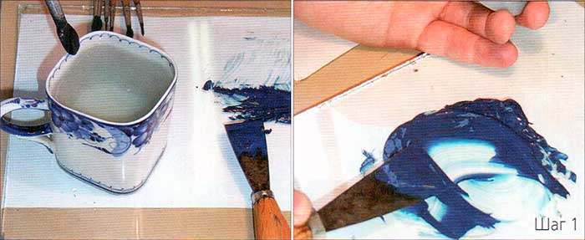

**Шаг 1.**Выкладываем на палитру нем­ного краски из баночки, добавляем во­ды и тщательно растираем на палитре краску шпателем до получения одно­родной массы. Краска должна иметь консистенцию жидкой сметаны, но не растекаться по стеклу.

**Шаг 2.**Для выполнения мазковой рос­писи кисть № 8 немного смачиваем в воде, отжимаем лишнюю воду о край банки. На чистой стороне стекла рас­правляем ворс кисти «веером», или «ло­паткой», чтобы она стала плоской. Кру­говыми, плавными движениями наби­раем краску, каждый раз захватывая все больше краски на одну сторону кисти.

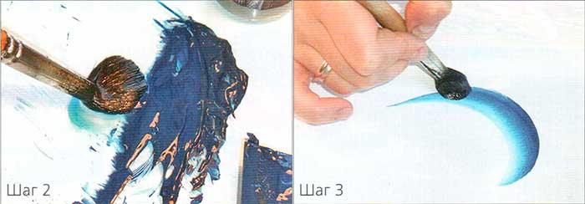

**Шаг 3.**Держим руку на весу, но мизинец (для упора) касается бумаги. Прижима­ем кисть к поверхности бумаги сначала кончиком, одновременно двигаем кисть к себе, в середине мазка нажимаем силь­нее, а в конце плавно поднимаем, пово­рачивая плоскостью кисти вдоль мазка. Все движения выполняем только паль­цами, которые сжимают кисть. Получил­ся серповидный мазок с тенью на внеш­ней стороне - тулово сказочной птицы.

**Шаг 4.**Основания для крыльев делаем короткими мазками, а «бёдра» - кап­левидными, тёмными.

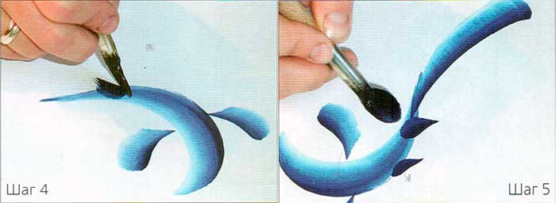

**Шаг 5.**Делаем хвост. Один мазок ров­ный, другой для придания воздушнос­ти делаем волнообразными движени­ями пальцев, к концу мазка волны зату­хают, кисть поднимается от поверхно­сти бумаги, мазок становится тоньше.

**Шаг б.**Оперение крыла выполняем кистью № 6. Мазки чуть волнисты, уменьшаются и утончаются, приближа­ясь к туловищу птицы.

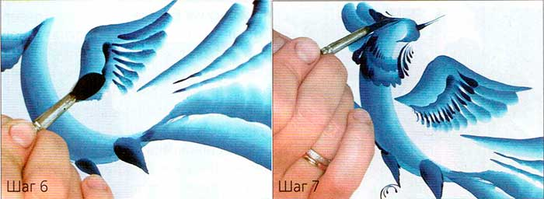

**Шаг 7.**Теперь кистью № 3 с длинным заострённым концом набираем краску на всю её рабочую часть. Делаем дета­ли оперения более тёмным, однотон­ным мазком, опуская кисть на бумагу плашмя, получаются «капельки», или «ляпочки».

**Шаг 8.**Самой тонкой кистью выполня­ем мелкие детали - маленькие пёрыш­ки, глазки и завитки возле головы и хвоста птички.

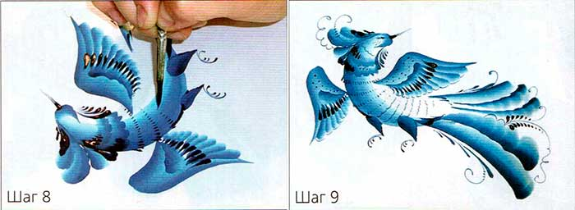

**Шаг 9.**Эскиз гжельской сказочной пти­цы готов, теперь можно приступать к исполнению росписи на фарфоре.

**Эскиз «Гжельский букет»**

**Шаг 10.**Делаем основание гжельской розы - полукруглый теневой серповид­ный мазок кистью № 8. Пальцами руки как бы очерчиваем в воздухе круг, по­степенно приближая кисть к бумаге, лёг­кое прикосновение, сильнее нажим - и плавно поднимаем кисть в воздух.

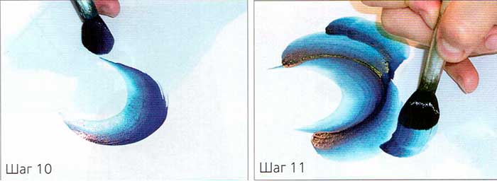

**Шаг 11.**Стилизованные лепестки на­ шей розы сводим в одну точку к основа­нию цветка (цветоножки). Здесь мазки выполняем лёгкими, волнообразными движениями; чтобы «оживить» розу.

**Шаг 12.**Упругими, волнообразными движениями делаем «шапку» розы.

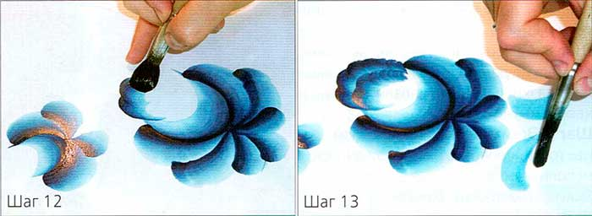

**Шаг 13.**Для подмалёвка набираем на кисть № 6 краску, сильно разбавлен­ную на палитре водой, мазок однотон­ный бледный.

**Шаг 14.**Листочки пишутся короткими мазками, наложенными друг на друга «ёлочкой», тень у мазка снаружи, по­этому половину листа пишем мазком с правой тенью, а другую - с левой, при этом «лопатку» кисти поворачиваем на 180 градусов.

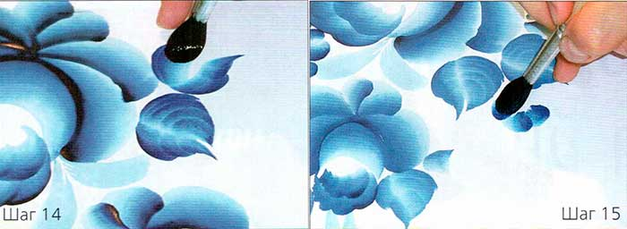

**Шаг 15.**Короткими прикосновениями кисти делаем лепестки флокса.

**Шаг 16.**Тонкой длинной кистью № 2 выполняем «графику» - прожилки у листочков и веточки у «ягодок». Краску набираем на всю длину ворса кисти, линию проводим с нажимом у основа­ния и более тонкую к концу, этим дос­тигается каллиграфия, лёгкость линий.

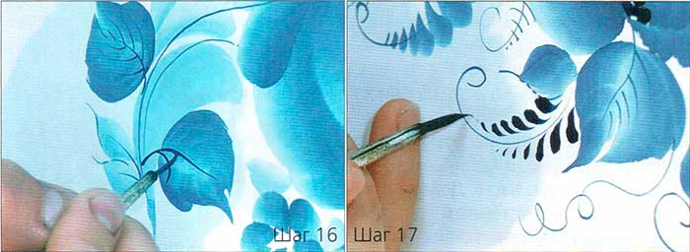

**Шаг 17.**«Капельки», или «ляпочки», у основания более «жирные», а к концу сходят «на нет».

**Шаг 18.**Завершают композицию «ты­чинки» в центре розы, выполненные тонкой кистью с тупым концом, и «вилюшки», или «усики», тонкой кистью № 1, они придают всей композиции лёгкость и воздушность.

**Роспись на фарфоре «Гжельский букет»**

Состав кобальтовой подглазурной краски: окись кобальта (порошок), кварц, фарфоровая глазурь, каолин, глицерин, декстрин. Приготовляется в фарфоровой шаровой мельнице в те­чение 40 часов. Краска имеет чёрный цвет и становится синей только в про­цессе обжига в окислительной среде (при подаче воздуха), приобретает на­сыщенный цвет при температуре 1 200-1 300 градусов. Эта роспись на­зывается «подглазурной», так как она наносится на фарфор до глазури и оказывается под прозрачной плёнкой стеклянной глазури.

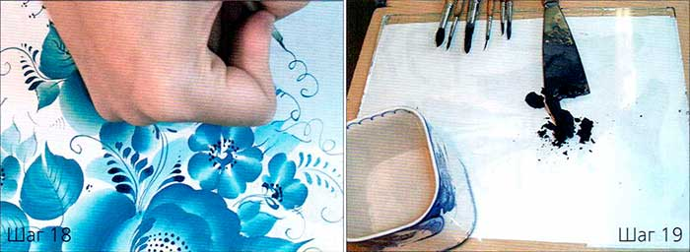

**Шаг 19.**Керамическую краску выкла­дываем на стеклянную палитру добавляем воду и растираем круговыми дви­жениями до состояния жидкой смета­ны. Шпатель плотно прижимаем к стек­лу всей рабочей поверхностью. Расписываем фарфоровую вазу; Ваза отлита в гипсовую форму из фарфоро­вого шликера (жидко разведённая гли­на) и уже прошла закрепительный, «утильный» обжиг при температуре 900 градусов в течение 20 часов в га­зовой камерной печи. Этот полуфабри­кат довольно хрупкий, имеет пористую поверхность и хорошо впитывает воду.

**Шаг 20.**Переносим с эскиза основные контуры букета на тулово вазы. Прос­тым карандашом намечаем основные элементы композиции (след от каран­даша при обжиге выгорает).

**Шаг 21.**Набираем кобальтовую краску на одну сторону кисти № 8 и делаем первый мазок гжельской розы - осно­вание самого крупного цветка. Вазу придерживаем за горловину и повора­чиваем для росписи. Мазок выполняем уверенно, без остановки, иначе чере­пок быстро впитает воду с кисти и мазок не получится. В отличие от росписи на бумаге фарфоровый «утиль» - очень пористый материал, и при наборе краски нужно больше смачивать кисть в воде.

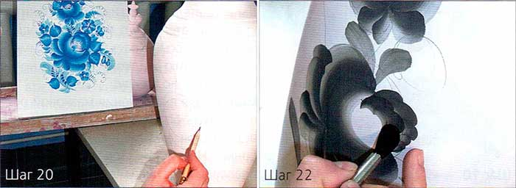

**Шаг 22.**Все операции росписи по фар­фору проводятся точно так же, как и на эскизе (по бумаге). Отличия - порис­тая фактура, чёрный цвет краски и сфе­рическая поверхность вазы.

**Шаг 23.**Выполняем «завитушки».

**Шаг 24.**Делаем «реснички».

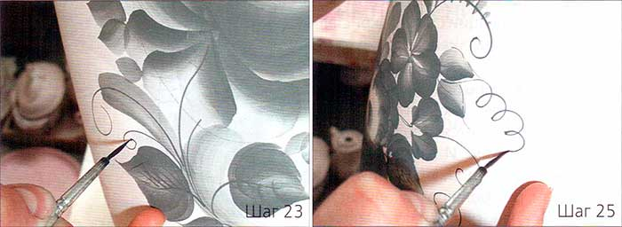

**Шаг 25.**Элемент «вилюшка», или «пружинка».

**Шаг 26.**«Капельки» делаем кистью № 6 с острым кончиком, при нажатии на поверхность кисть оставляет отпеча­ток в форме капли.

**Шаг 27.**Элемент «ёлочка».

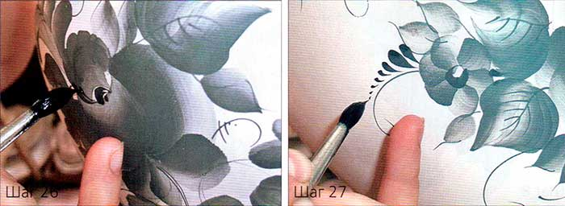

**Шаг 28.**«Тычинки», или «веснушки», делаем кистью № 4 с закруглённым (подрезанным) кончиком.

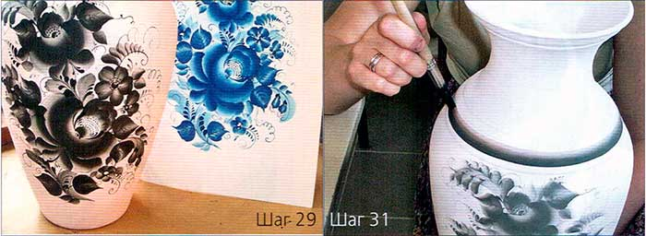

**Шаг 29.**Туловище вазы расписано.

**Шаг 30.**Теперь нужно расписать её «плечики». Ставим вазу на турнетку - специальный металлический крутя­щийся столик. Левой рукой мастер рас­кручивает поворотную часть столика со скоростью 20-30 оборотов в минуту и карандашом наносит контуры орна­мента на «плечиках» и «горле» вазы.

**Шаг 31.**Раскручивая с постоянной ско­ростью турнетку, подносим кисть с на­бранной краской и плавно прижимаем её к поверхности вазы. Локоть правой руки покоится на подлокотнике. От­водка широкая с тенью.

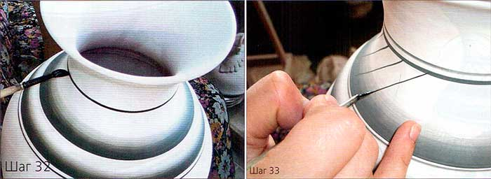

**Шаг 32.**Выполняем несколько отво­док: две широких и несколько тонких.

**Шаг 33.**Тонкими тёмными линиями делаем сетку.

**Шаг 34.**Для «оживления» сетки на пе­ресечении линий наносим тёмные точ­ки тонкой кистью с тупым концом.

**Шаг 35.**Делаем волнистый орнамент «поясок» с чередующимися каплевид­ными однотонными мазками.

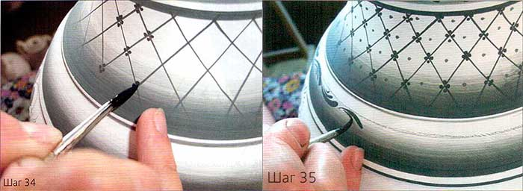

**Шаг 36.**Горловину вазы оформляем в предпоследнюю очередь, так как во время росписи мастер держит вазу за край и краска может смазаться. Вазу переворачиваем и ставим на горло для удобства росписи отводки.

**Шаг 37.**Тонкой кистью делаем длин­ные капельки «волной», и отводку до­полняем тёмными точками для прида­ния ритма.

**Шаг 38.**Переворачиваем вазу, делаем завершающие отводки на её «ноге».

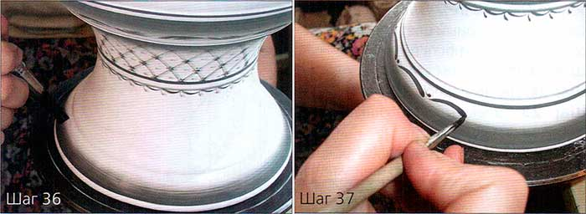

**Шаг 39.**Мастер подписывает свою ра­боту и ставит год.

**Шаг 40.**И вот наша ваза готова. Теперь ей предстоит пройти глазуровку и «по­литой» обжиг при температуре 1300 градусов.

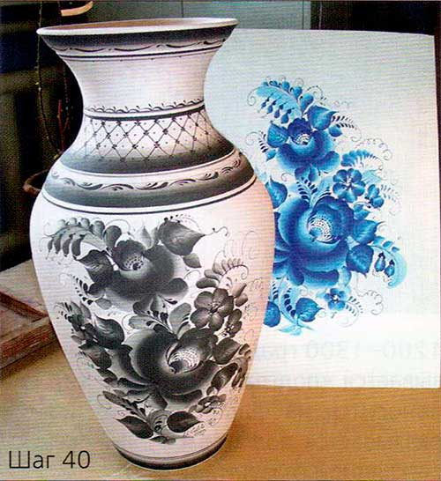

**Инструменты и материалы**

*•белая плотная бумага (чертёжная) размером А4 •краска гуашь - ультрамарин компании «ГАММА» •стеклянная палитра для растирания •краски •кисти круглые беличьи № 1, 2, 3, 6, 8 •металлический шпатель •вода*

  
  
  
  
  
  
  
  
  
  
  


|  |  |
| --- | --- |
| [Картинка 3 из 2547](http://www.liveinternet.ru/journal_proc.php?action=redirect&url=http://www.nogtiki.com/data/design/ethnic_nail_art/gjel_plate.jpg) |  |